Таблица № 1
№ |  | Наименование объекта | Фотоизображение объекта
1 | ул. 9 Мая, 20 | Автомобиль марки Mazda Demio,государственный регистрационный знак К183КХ124,  Цвет Серый | 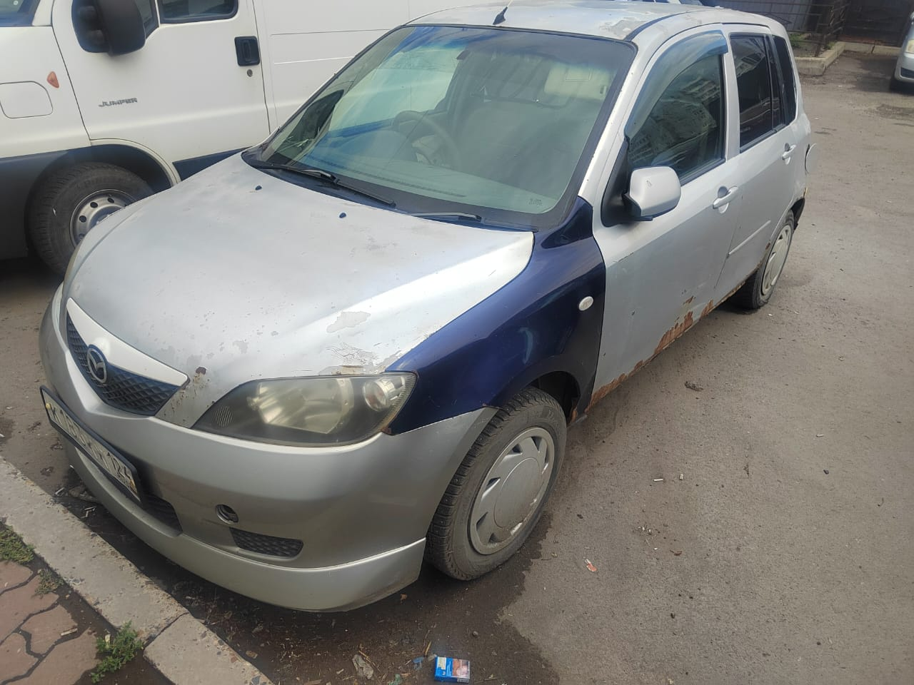
2 | ул. 9 Мая, 20 | Автомобиль марки Nissan Wingroad,государственный регистрационный знак К533СЕ124,  Цвет белый | 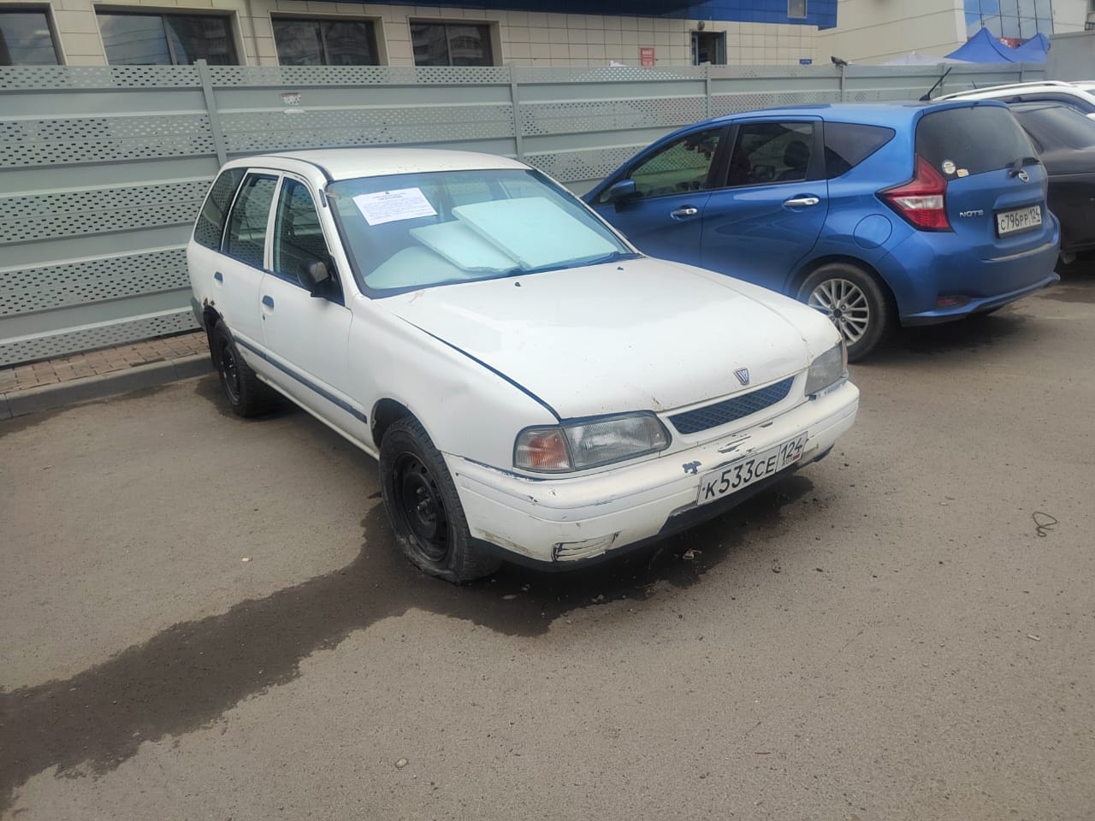
3 | ул. 9 Мая, 14а | Автомобиль марки ГАЗ 3321, государственный регистрационный знак отсутствует,  Цвет зеленый | 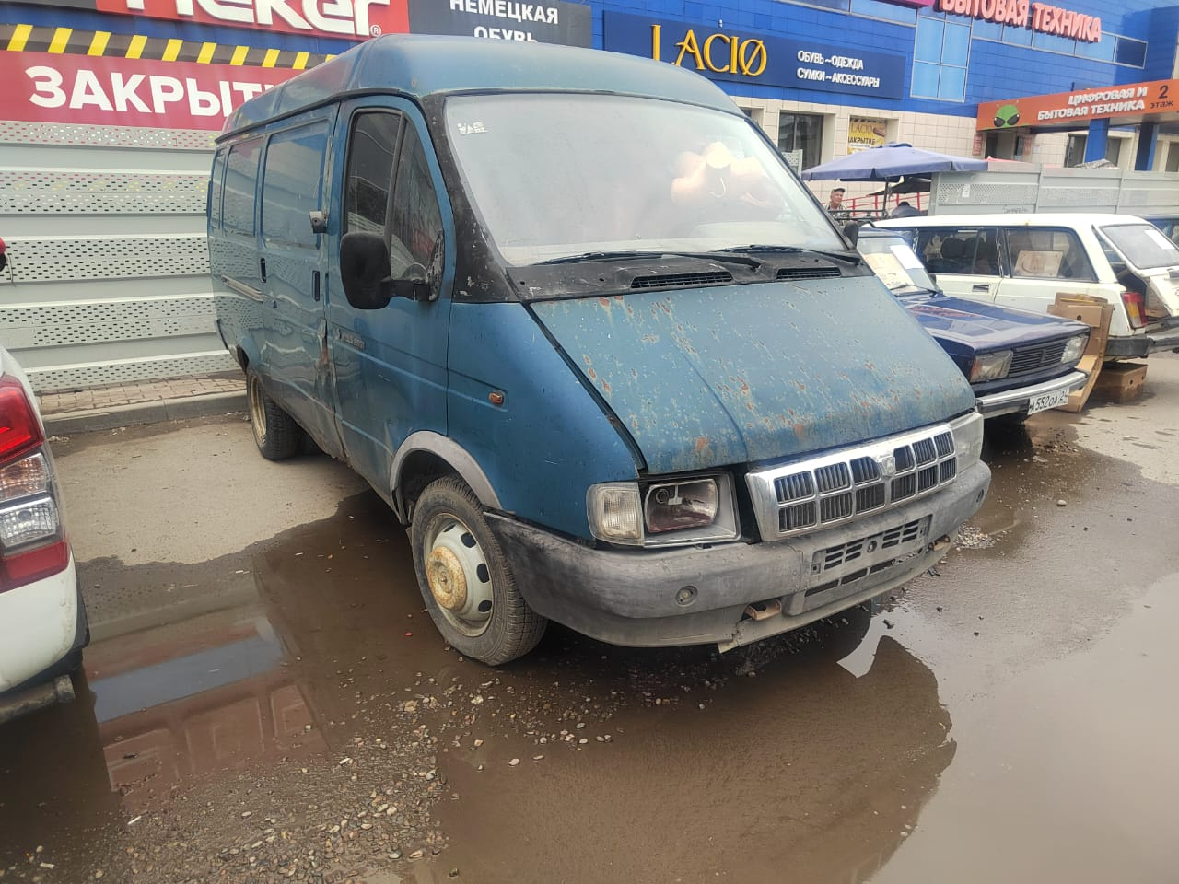
4 | ул. 9 Мая, 20 | Автомобиль марки ГАЗ 3302,государственный регистрационный знак М243НМ124,  Цвет белый | 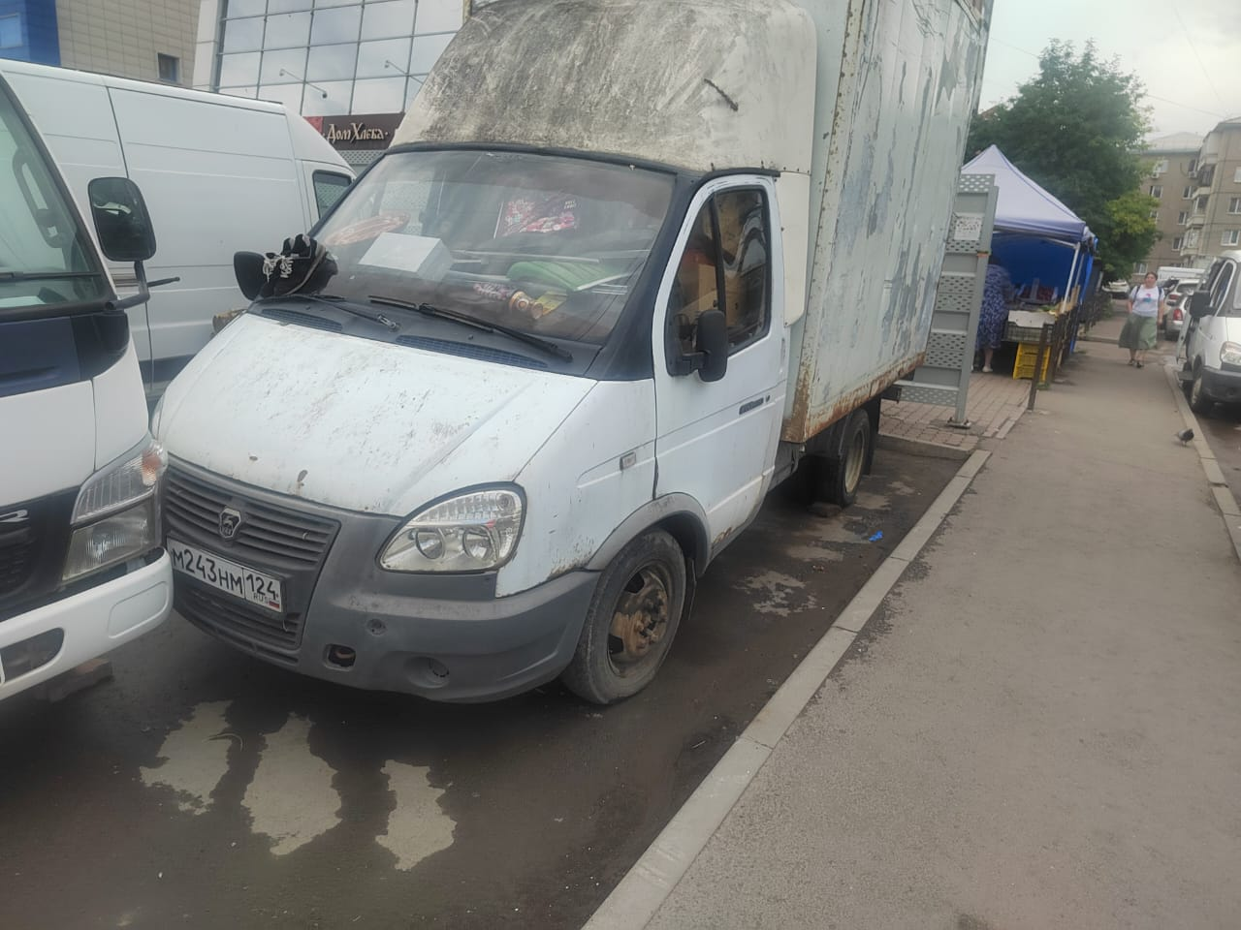
5 | ул. 9 Мая, 24 | Автомобиль марки ВАЗ 2104,государственный регистрационный знак С427АР124,  Цвет Серый | 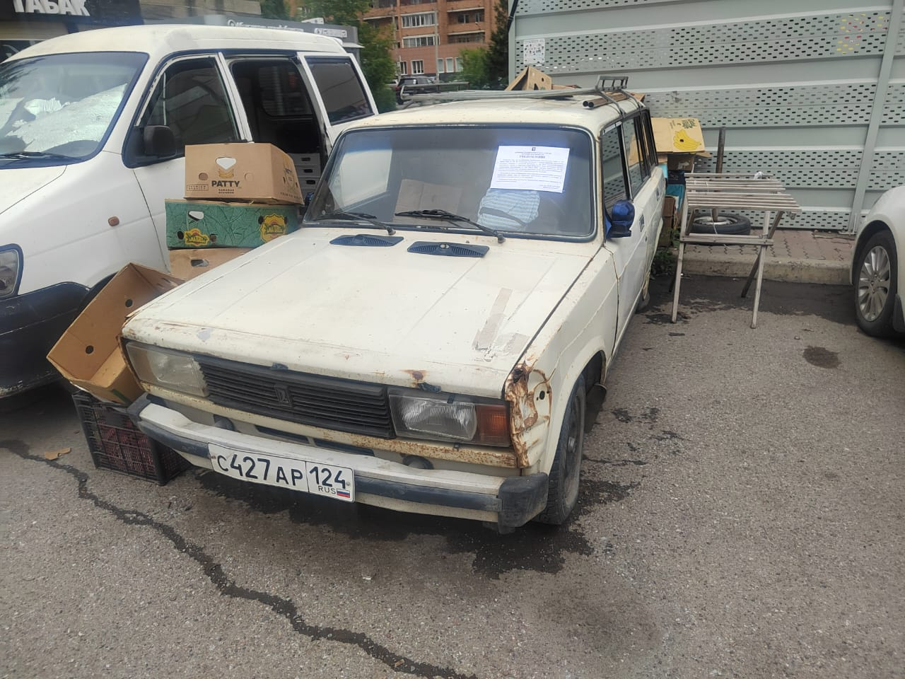
6 | ул. 9 Мая, 14а | Автомобиль марки ВАЗ 2104,государственный регистрационный знак Р374ВО124,  Цвет серый | 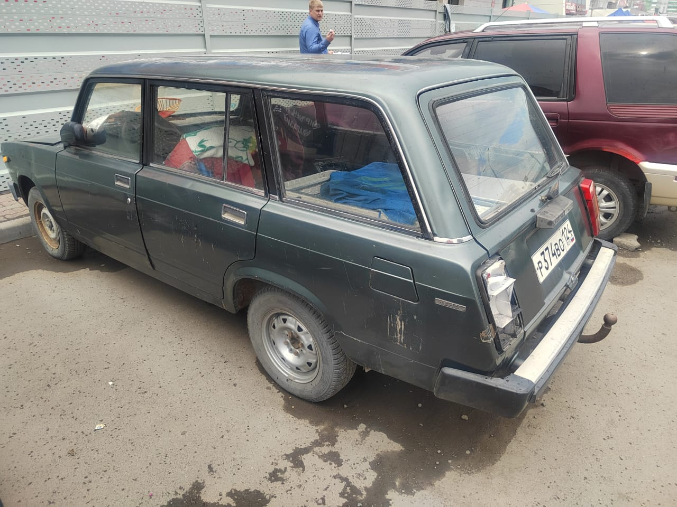
7 | ул. 9 Мая, 14а | Автомобиль марки ВАЗ 2104,государственный регистрационный знак А552ОА24,  Цвет фиолетовый | 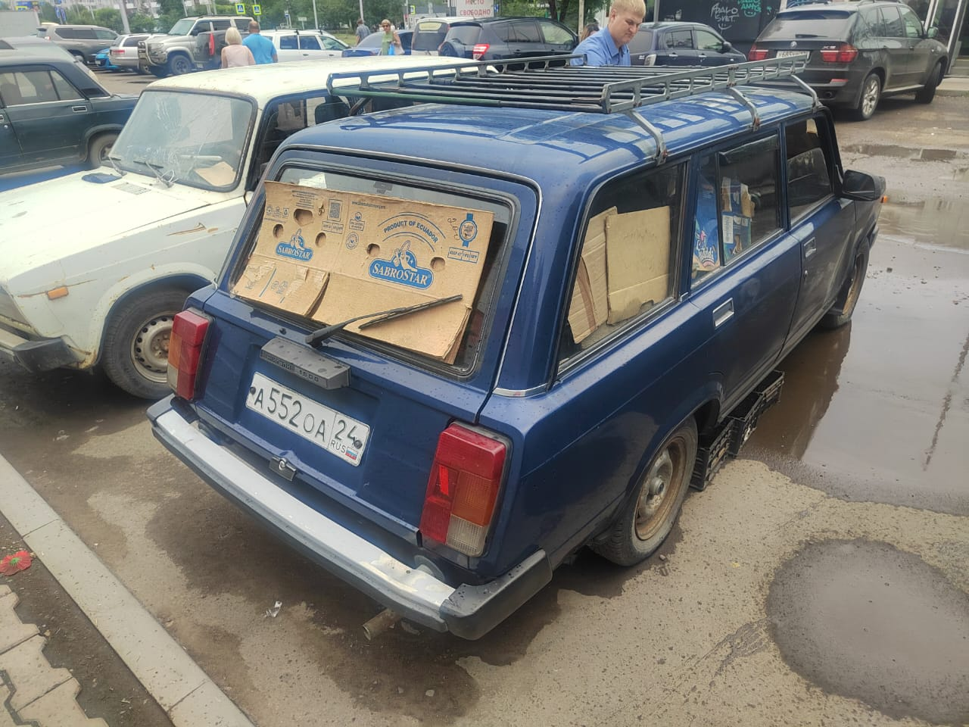
8 | ул. 9 Мая, 14а | Автомобиль марки ВАЗ 2104,государственный регистрационный знак Е752КХ124,  Цвет белый | 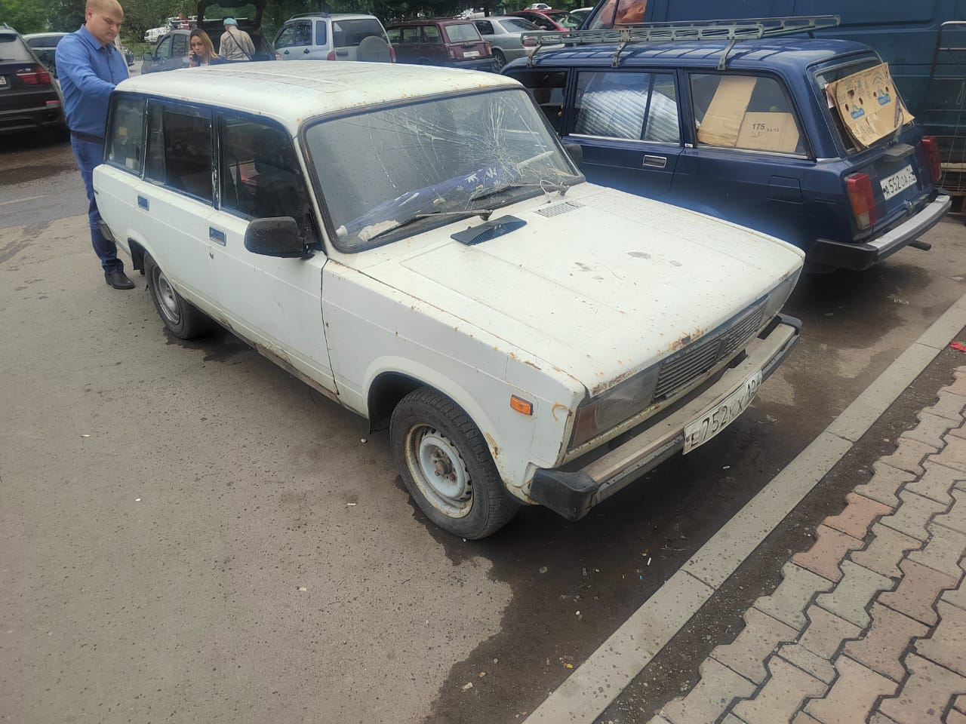
9 | ул. 9 Мая, 14а | Автомобиль марки ВАЗ 2107,государственный регистрационный знак К236ЕО124,  Цвет зеленый | 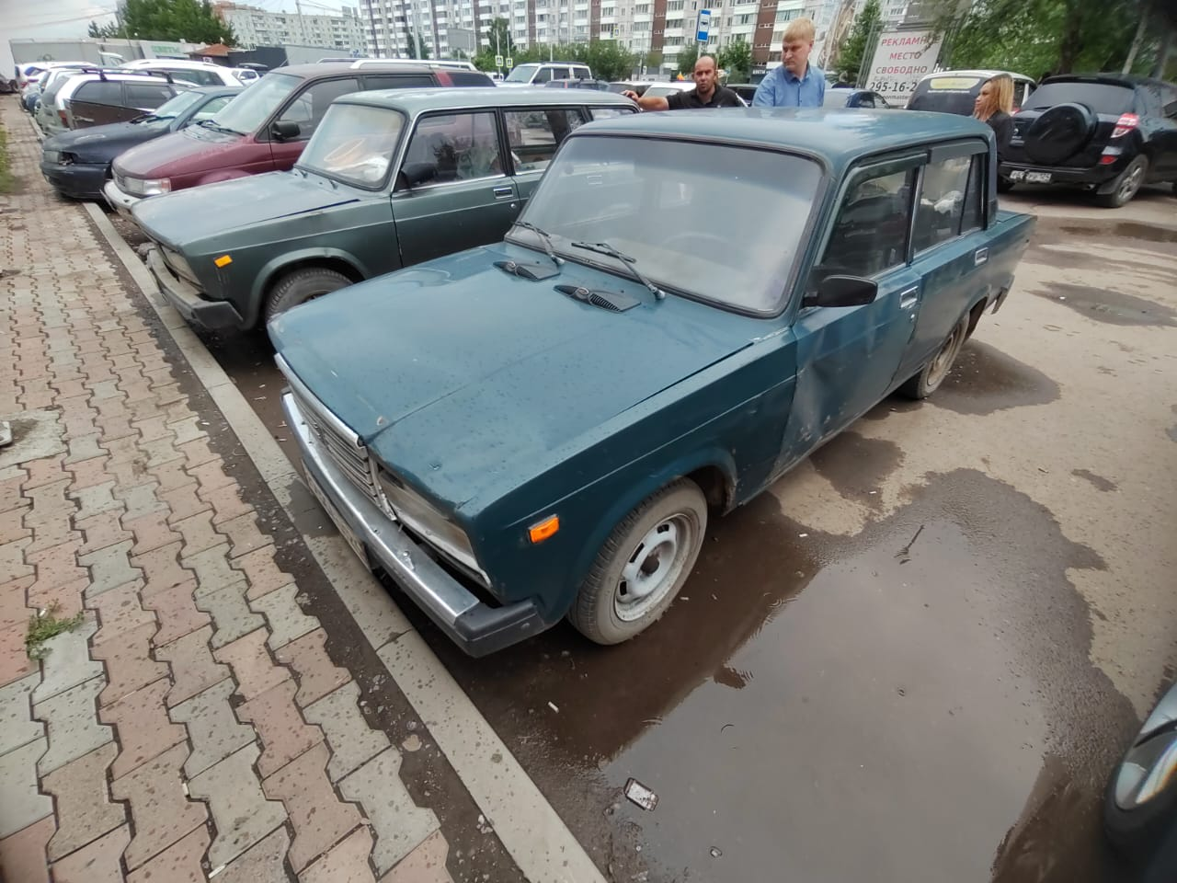
10 | ул. 9 Мая, 20 | Автомобиль марки ГАЗ 3110,государственный регистрационный знак А164ОН124,  Цвет зеленый | 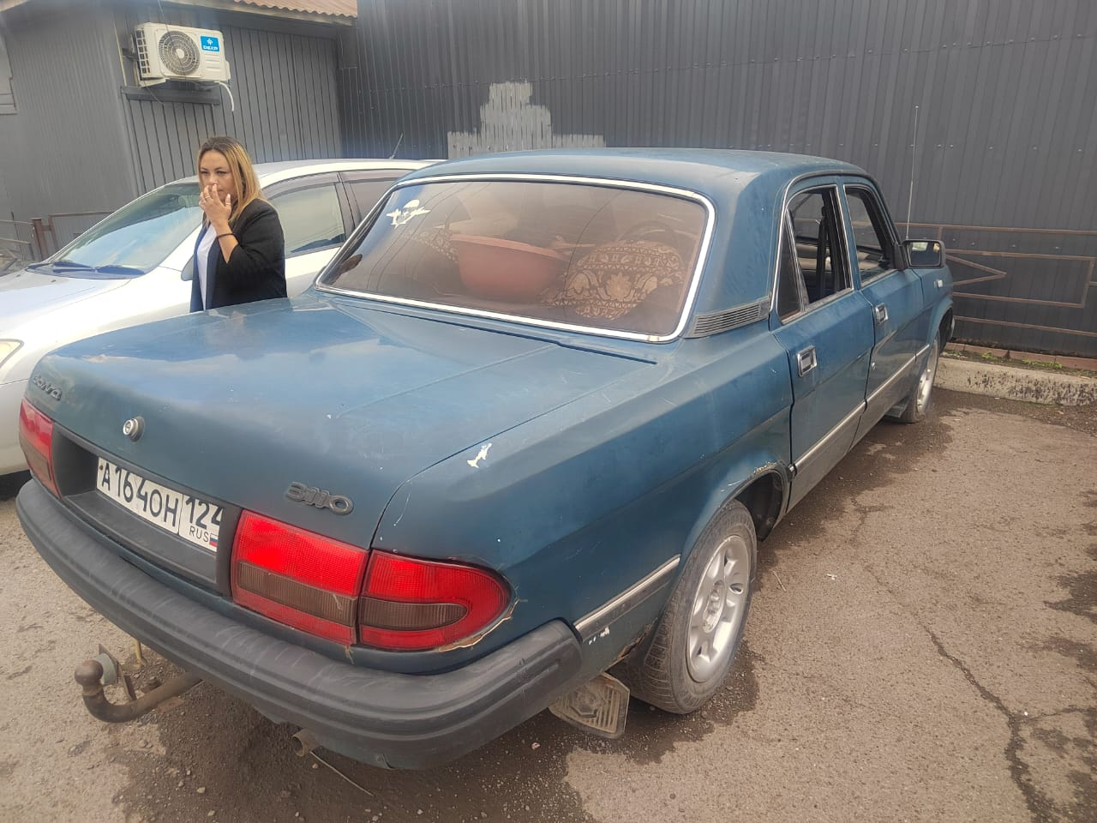
11 | Ул. 9 Мая, 12 | Автомобиль марки Ниссан Санни, государственный регистрационный знак Р997СВ124,  Цвет белый | 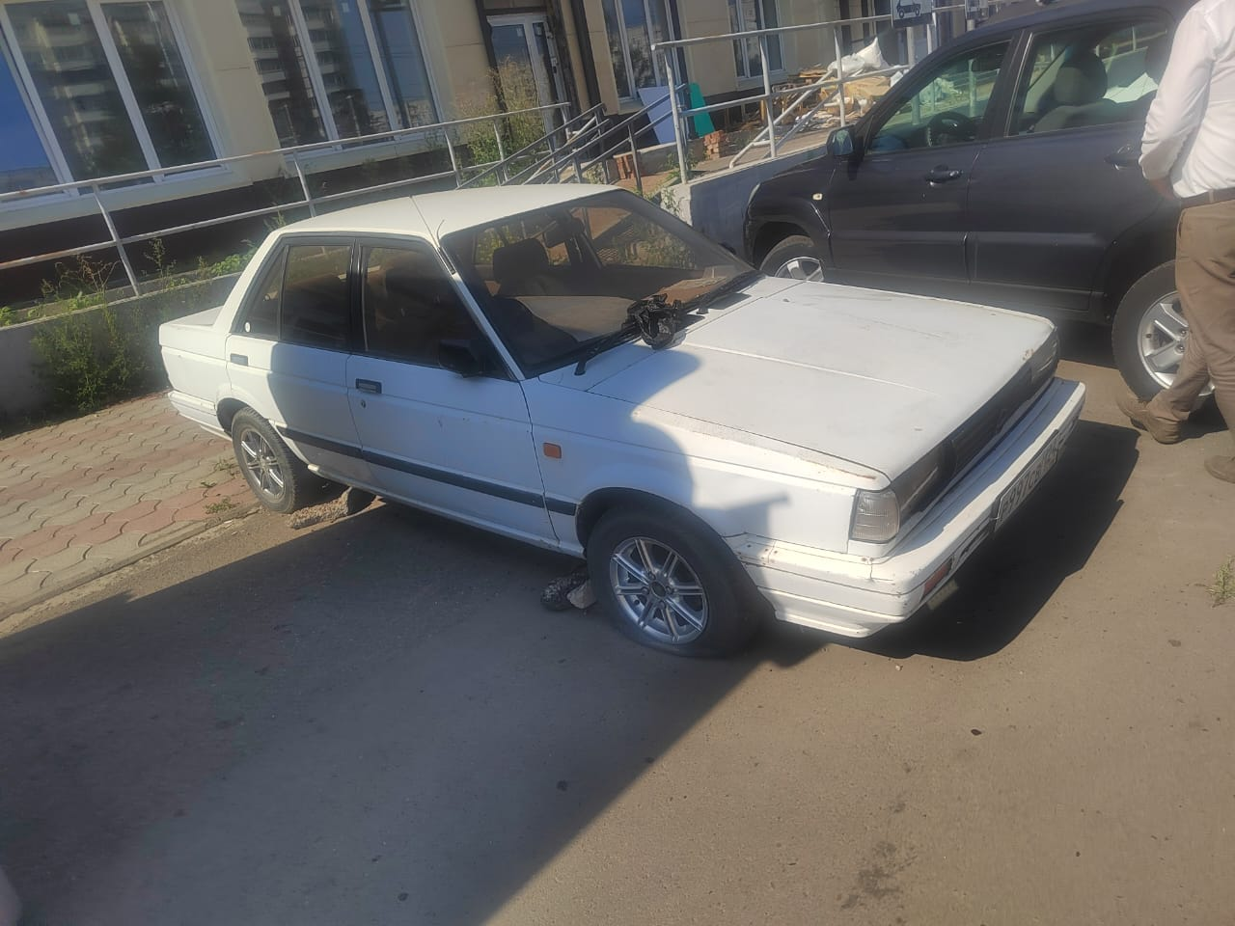
12 | Ул. Николаева, 11 | Автомобиль марки Ниссан Икстреил,государственный регистрационный знак О915ВУ190,  Цвет серый | 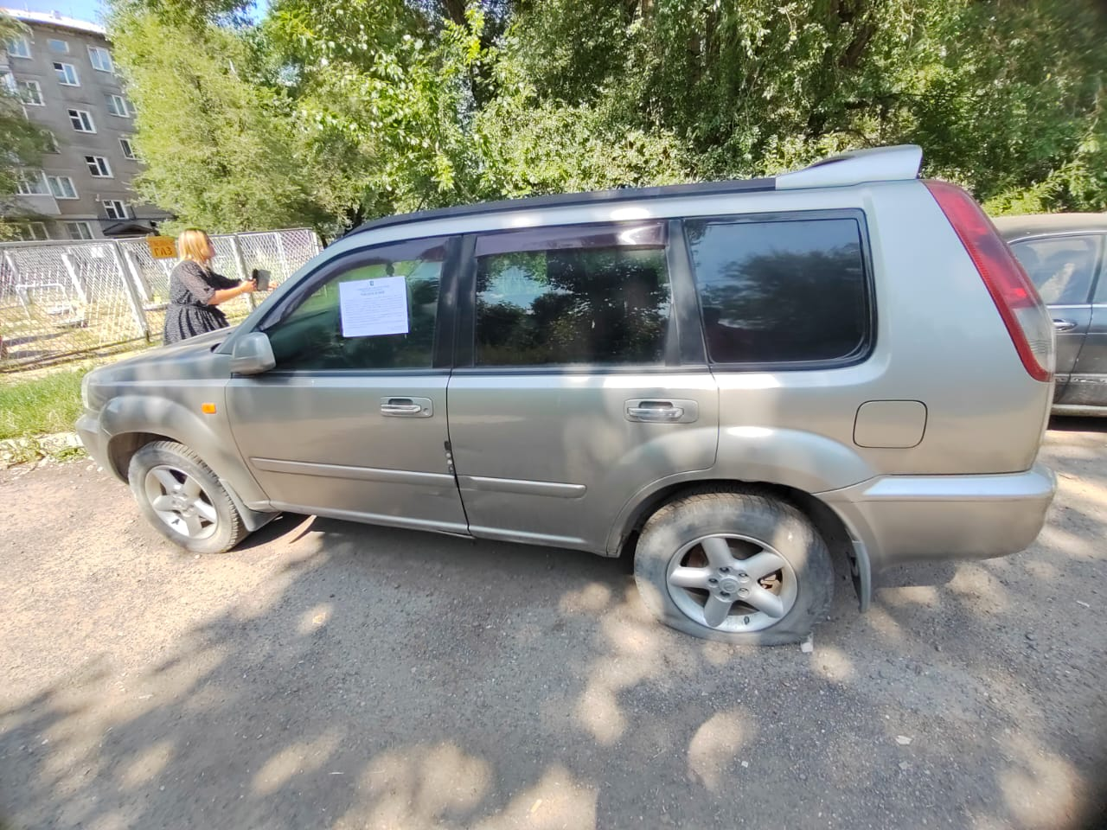
13 | Ул. Николаева, 11 | Автомобиль Ниссан Пресеа,государственный регистрационный знак Х494ВУ124,  Цвет черный | 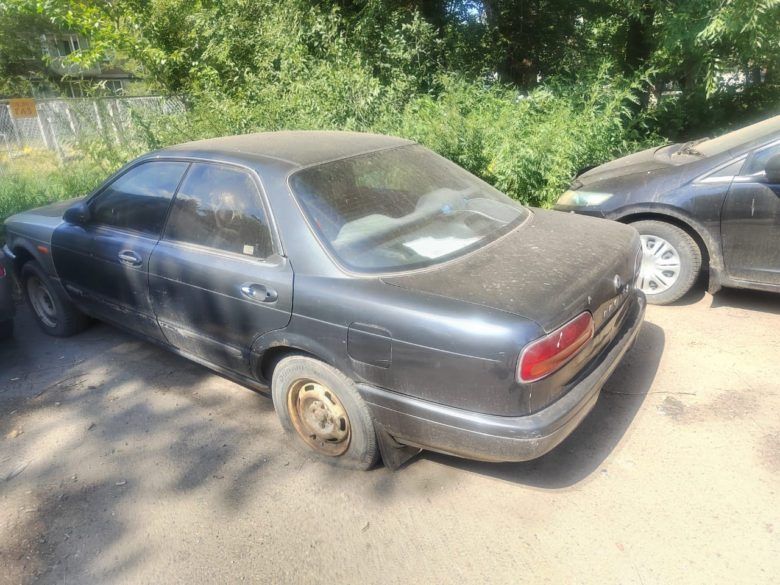
14 | Ул. Мате Залки, 37 | Автомобиль марки Мерседес – Бенц CLK,государственный регистрационный знак отсутствует,  Цвет черный | 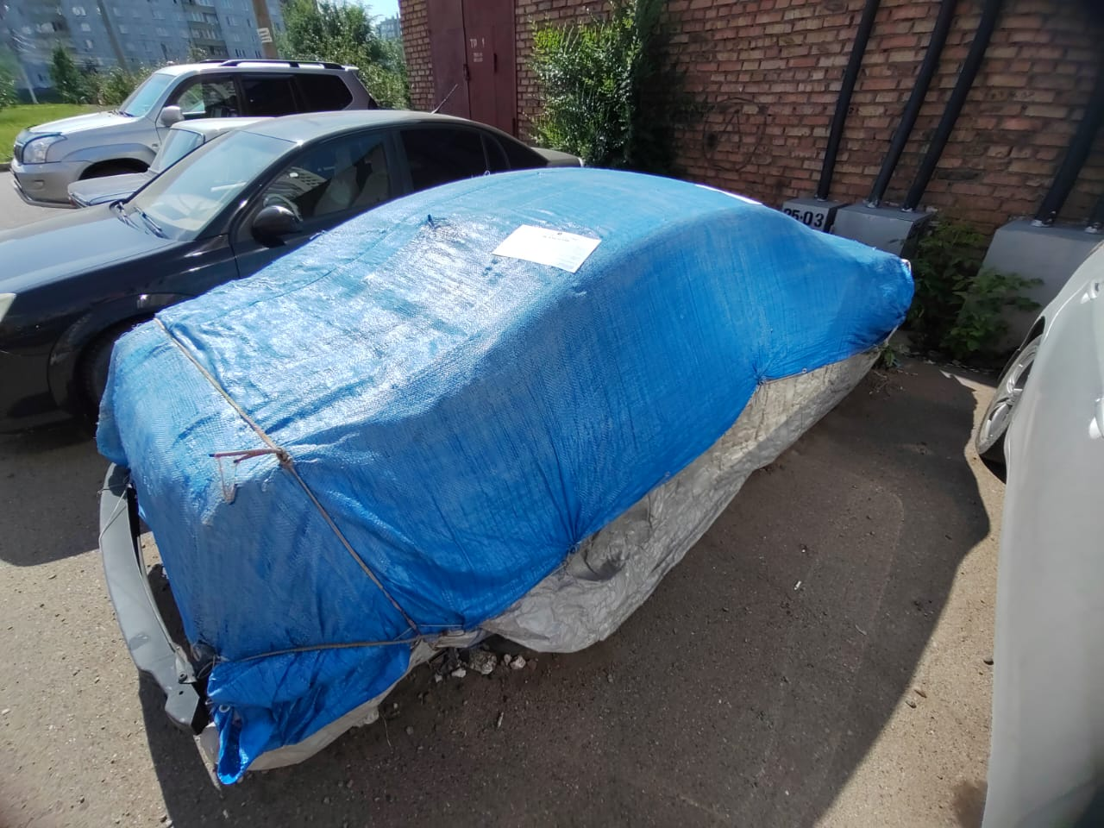
15 | Ул. Тельмана, 15 А | Автомобиль марки ГАЗ 3110,государственный регистрационный знак А494СА124,  Цвет белый | 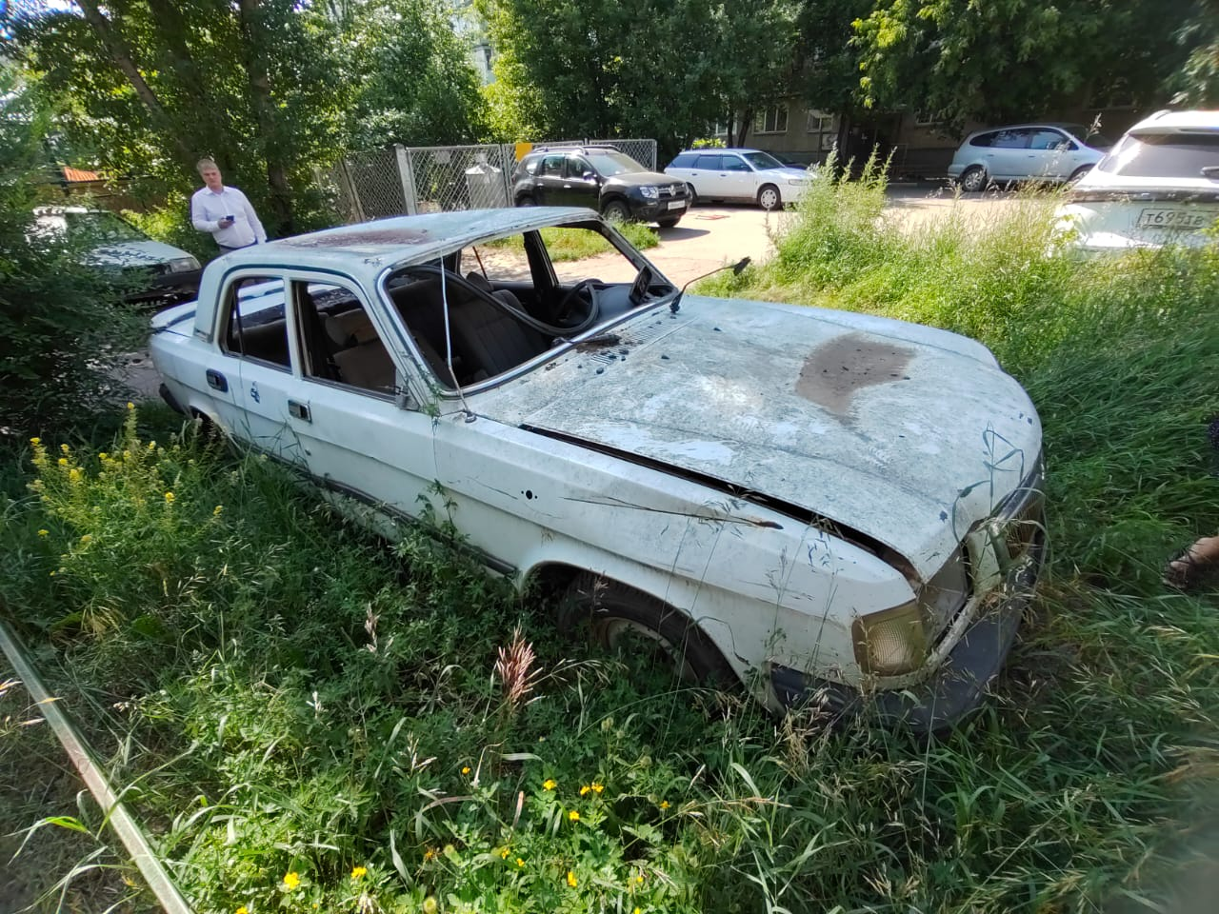
16 | Ул. Урванцева, 20 | Автомобиль марки ВАЗ 2106,государственный регистрационный знак К143ВМ19,  Цвет зеленый | 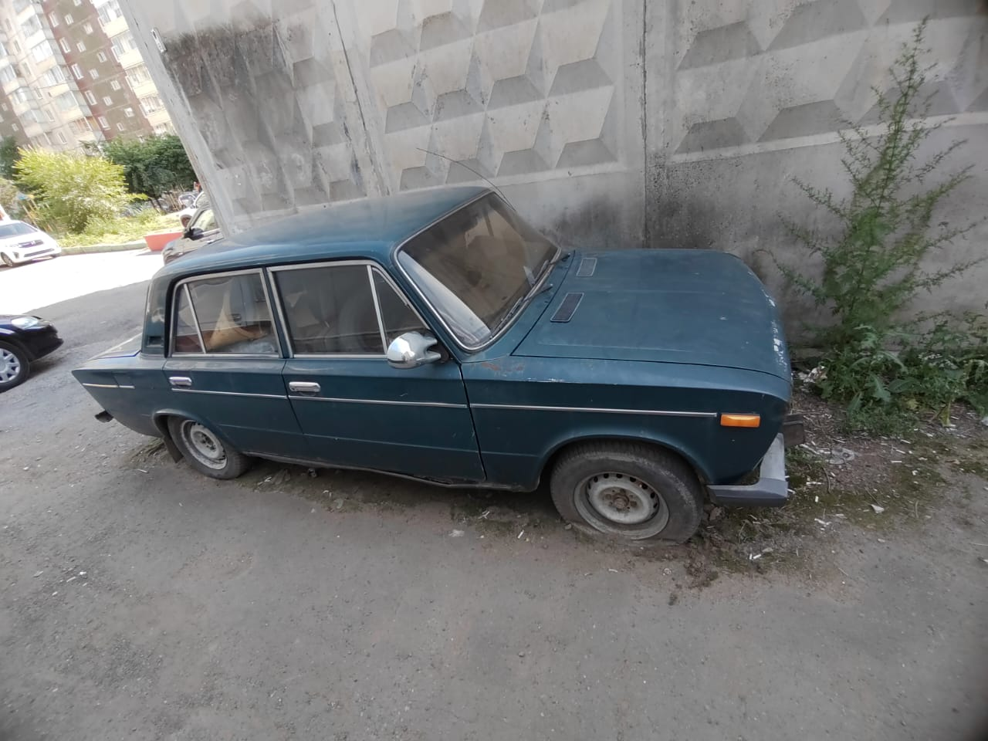
17 | Ул. Урванцева, 20 | Автомобиль марки БМВ 525,государственный регистрационный знак Т113МЕ124,  Цвет черный | 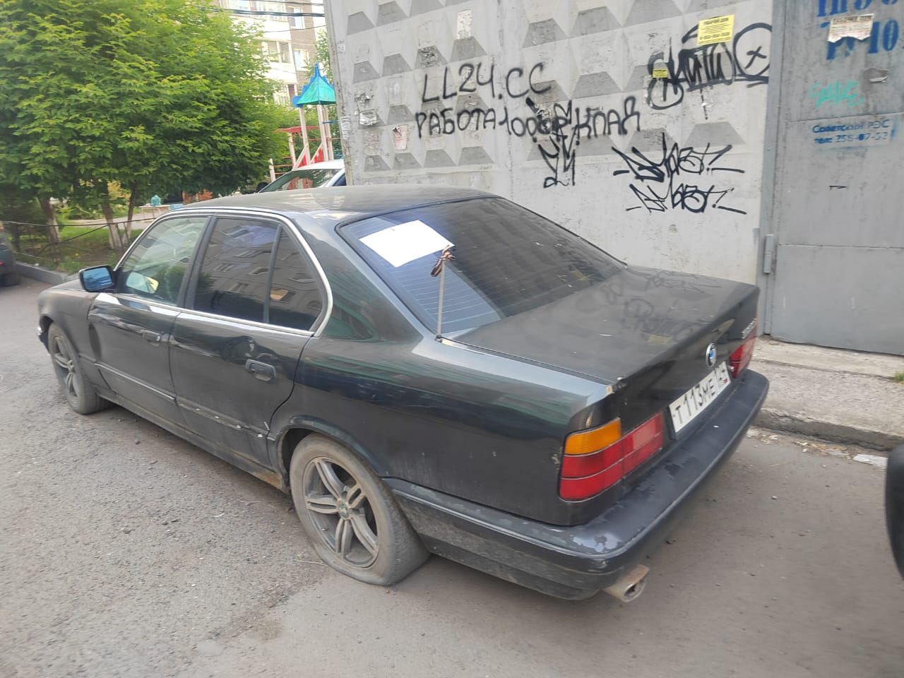
18 | Ул. Урванцева, 27 | Автомобиль марки ВАЗ 2105,государственный регистрационный знак Р011ВМ70,  Цвет красный | 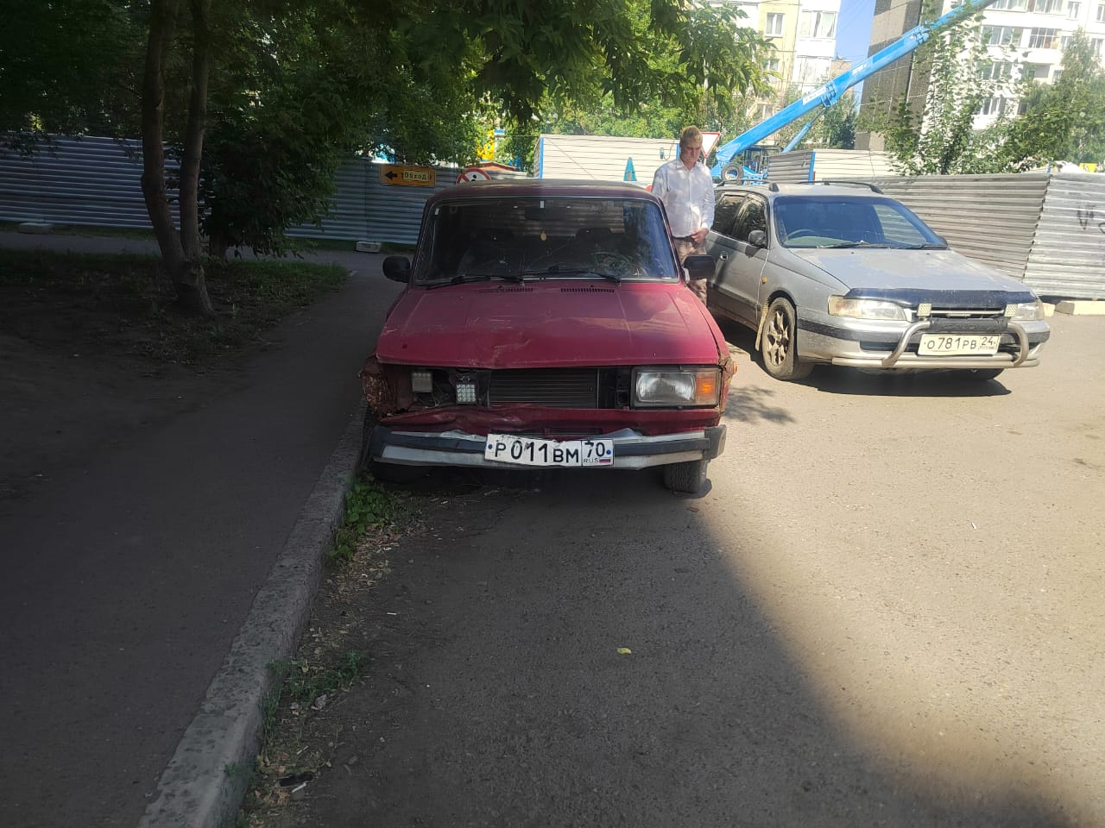
19 | Ул. Взлетная, 26 | Автомобиль Митсубиши Кантер, государственный регистрационный знак отсутствует,  Цвет зеленый | 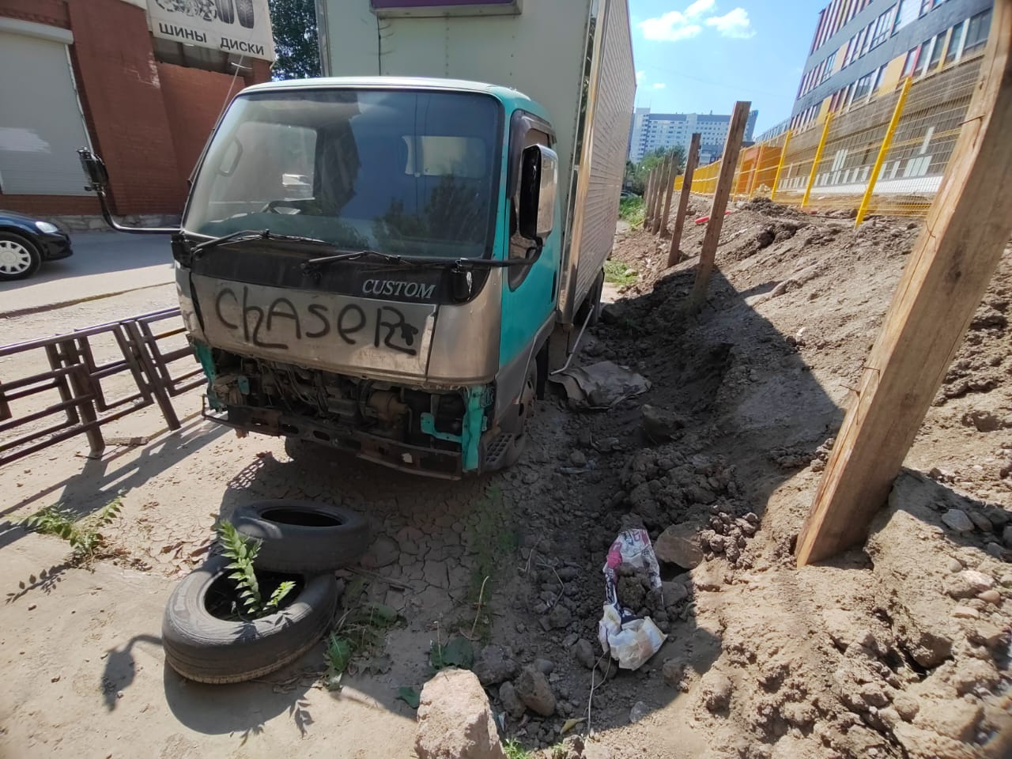
20 | Ул.9 Мая, 20 | Автомобиль марки ГАЗ 3110,государственный регистрационный знак Н505РЕ24,  Цвет белый | 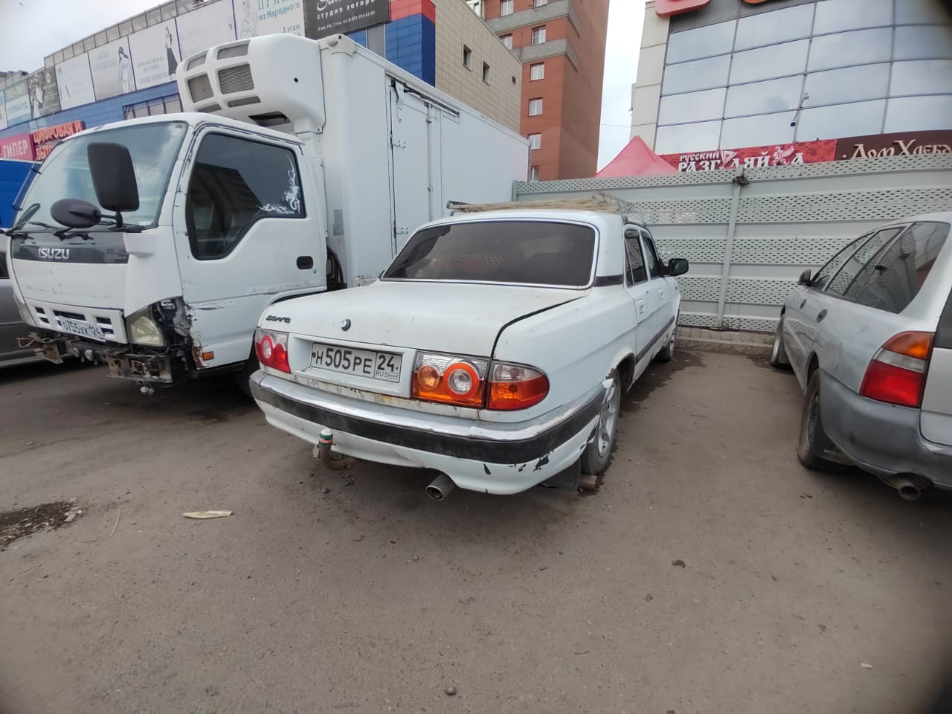
21 | Ул9 Мая, 24 | Автомобиль марки ГАЗ 3321, государственный регистрационный знак К491МР54,  Цвет белый | 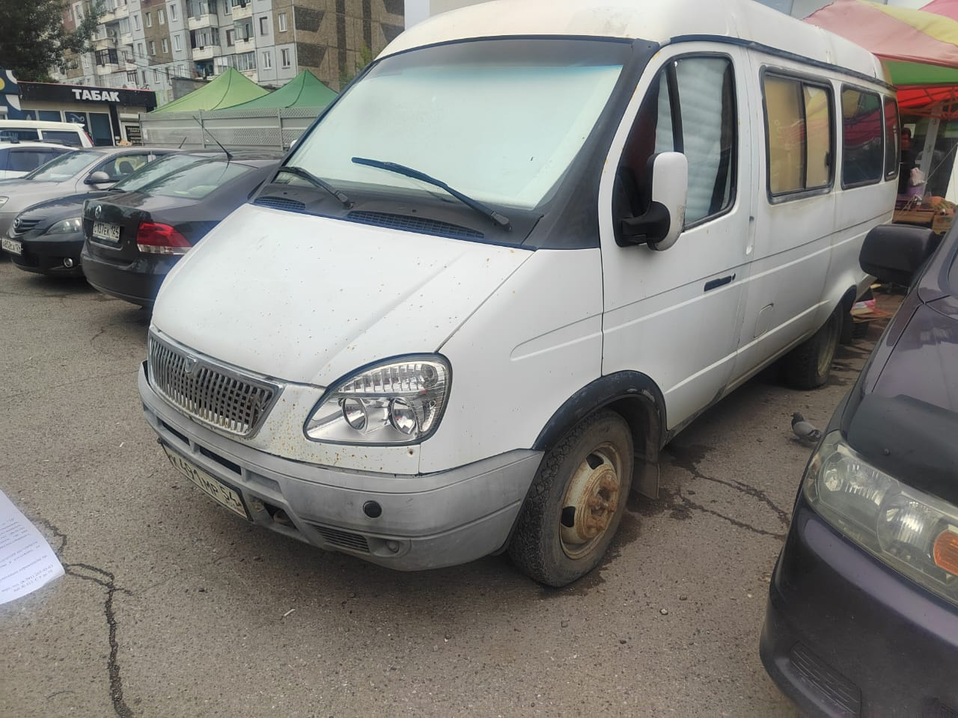
22 | Ул. 9 Мая, 20 | Автомобиль марки ГАЗ 3302,государственный регистрационный знак М243НМ124,  Цвет белый | 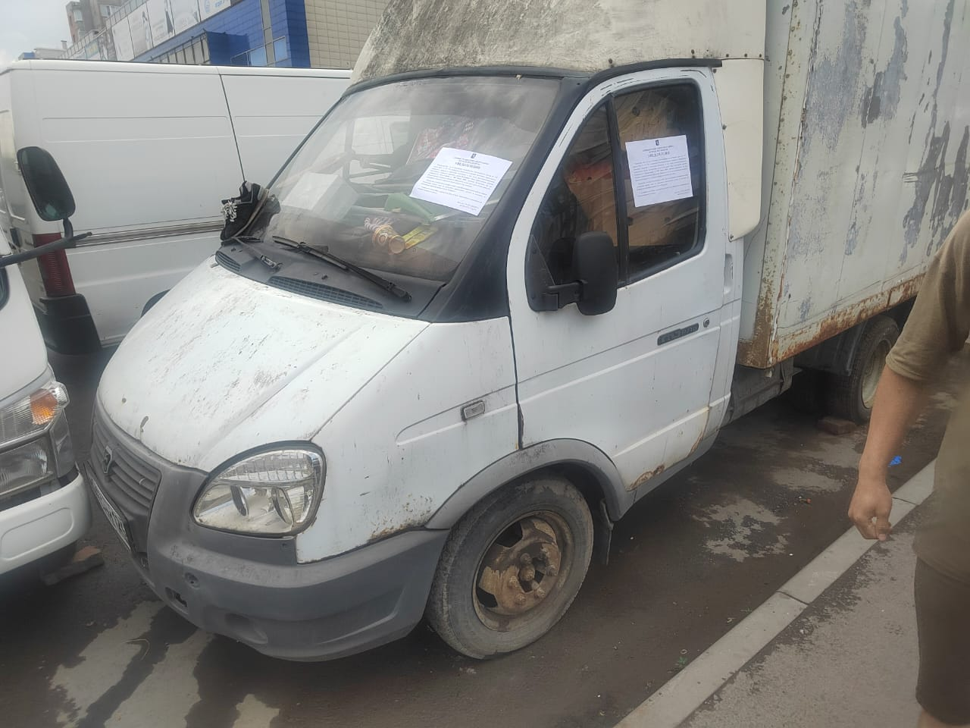
23 | Ул. 9 Мая, 14а | Автомобиль марки Митсубиши Чариот,государственный регистрационный знак С999НА124,  Цвет красный | 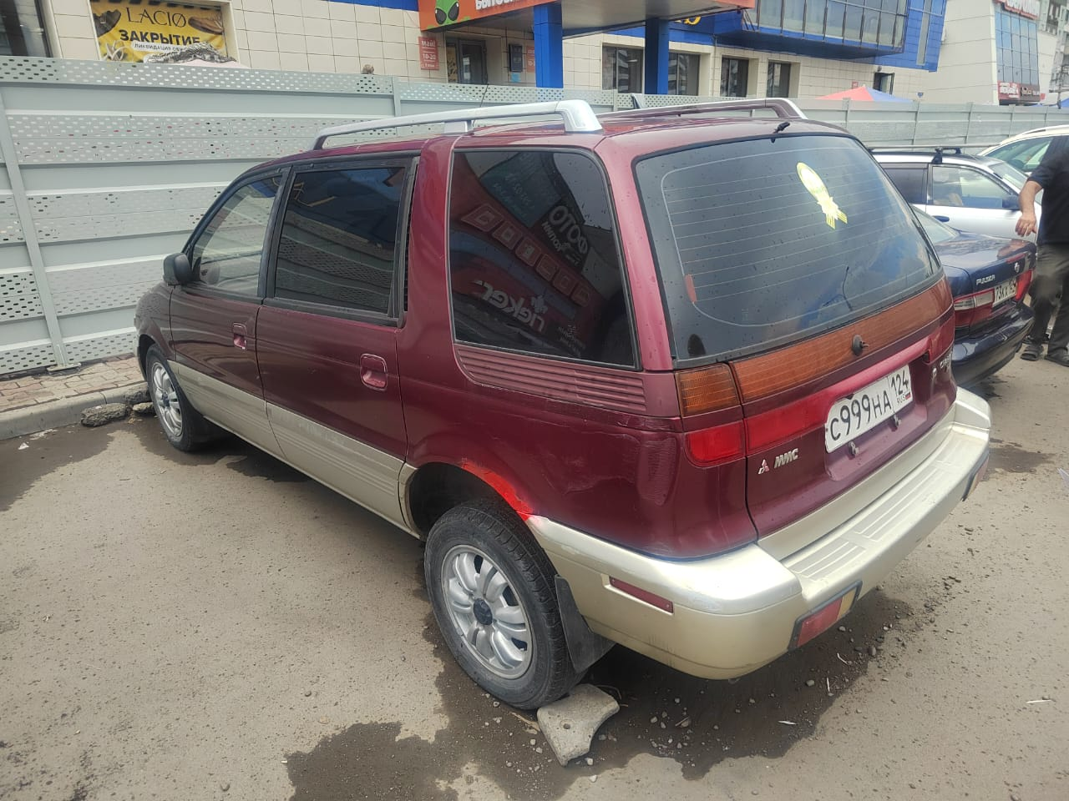
24 | Ул. 9 Мая, 14а | Автомобиль марки Митсубиши Либеро, государственный регистрационный знак Е564ЕК124,  Цвет Серый | 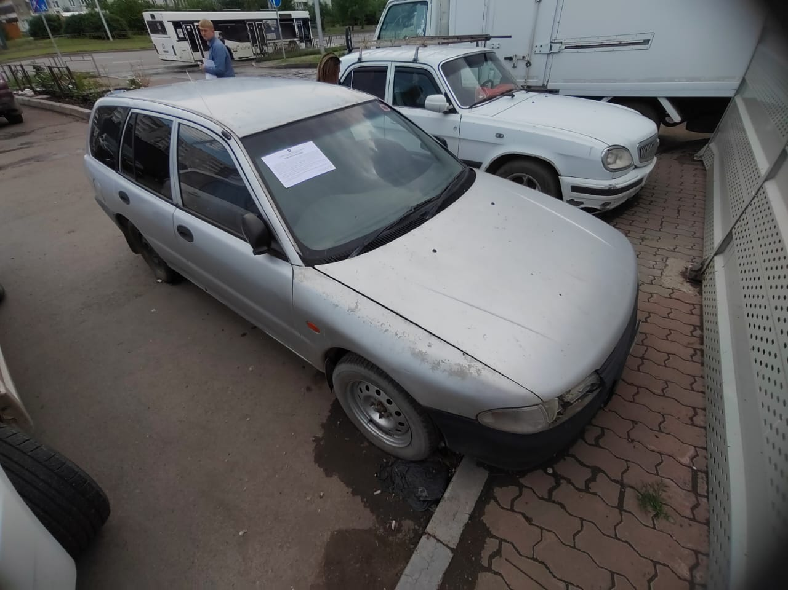
25 | Ул. Партизана Железняка, 3 н | Автомобиль марки Ниссан Максима, государственный регистрационный знак М049НМ124,  Цвет белый | 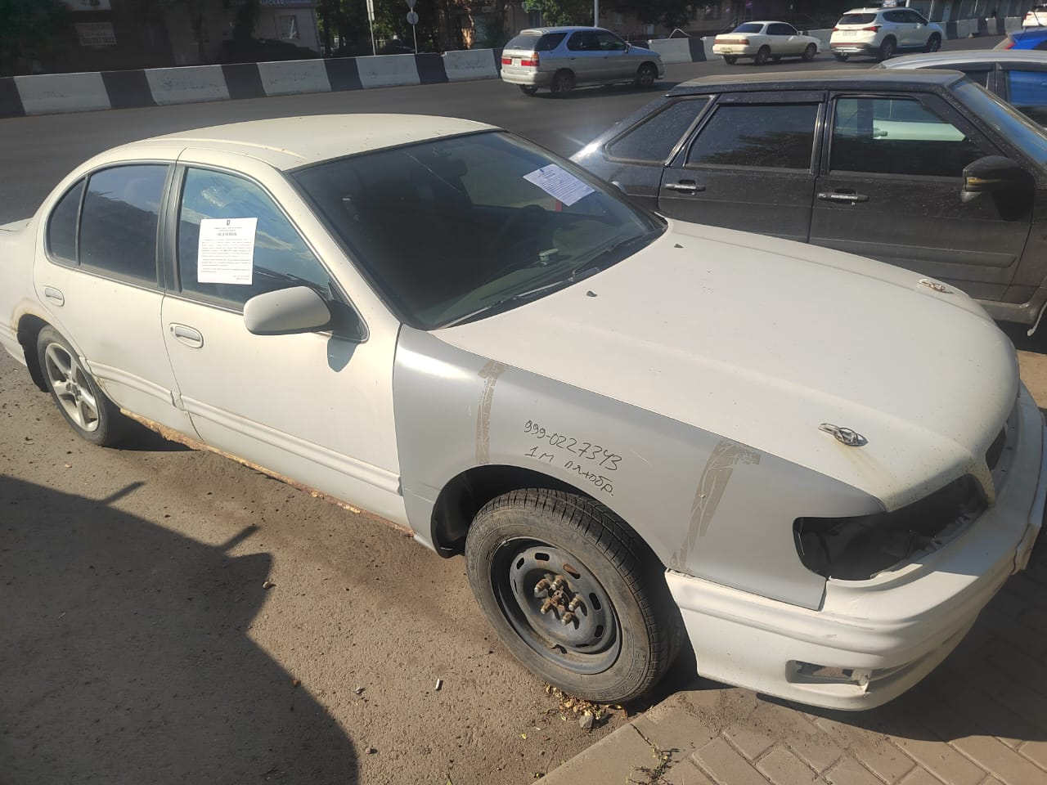
26 | Ул. 9 Мая, 14а | Автомобиль марки Ниссан Пульсар, государственный регистрационный знак К673КХ124,  Цвет синий | 